科研训练教师申报操作说明

1. 项目申报

1、个人事务-科研训练-项目申报

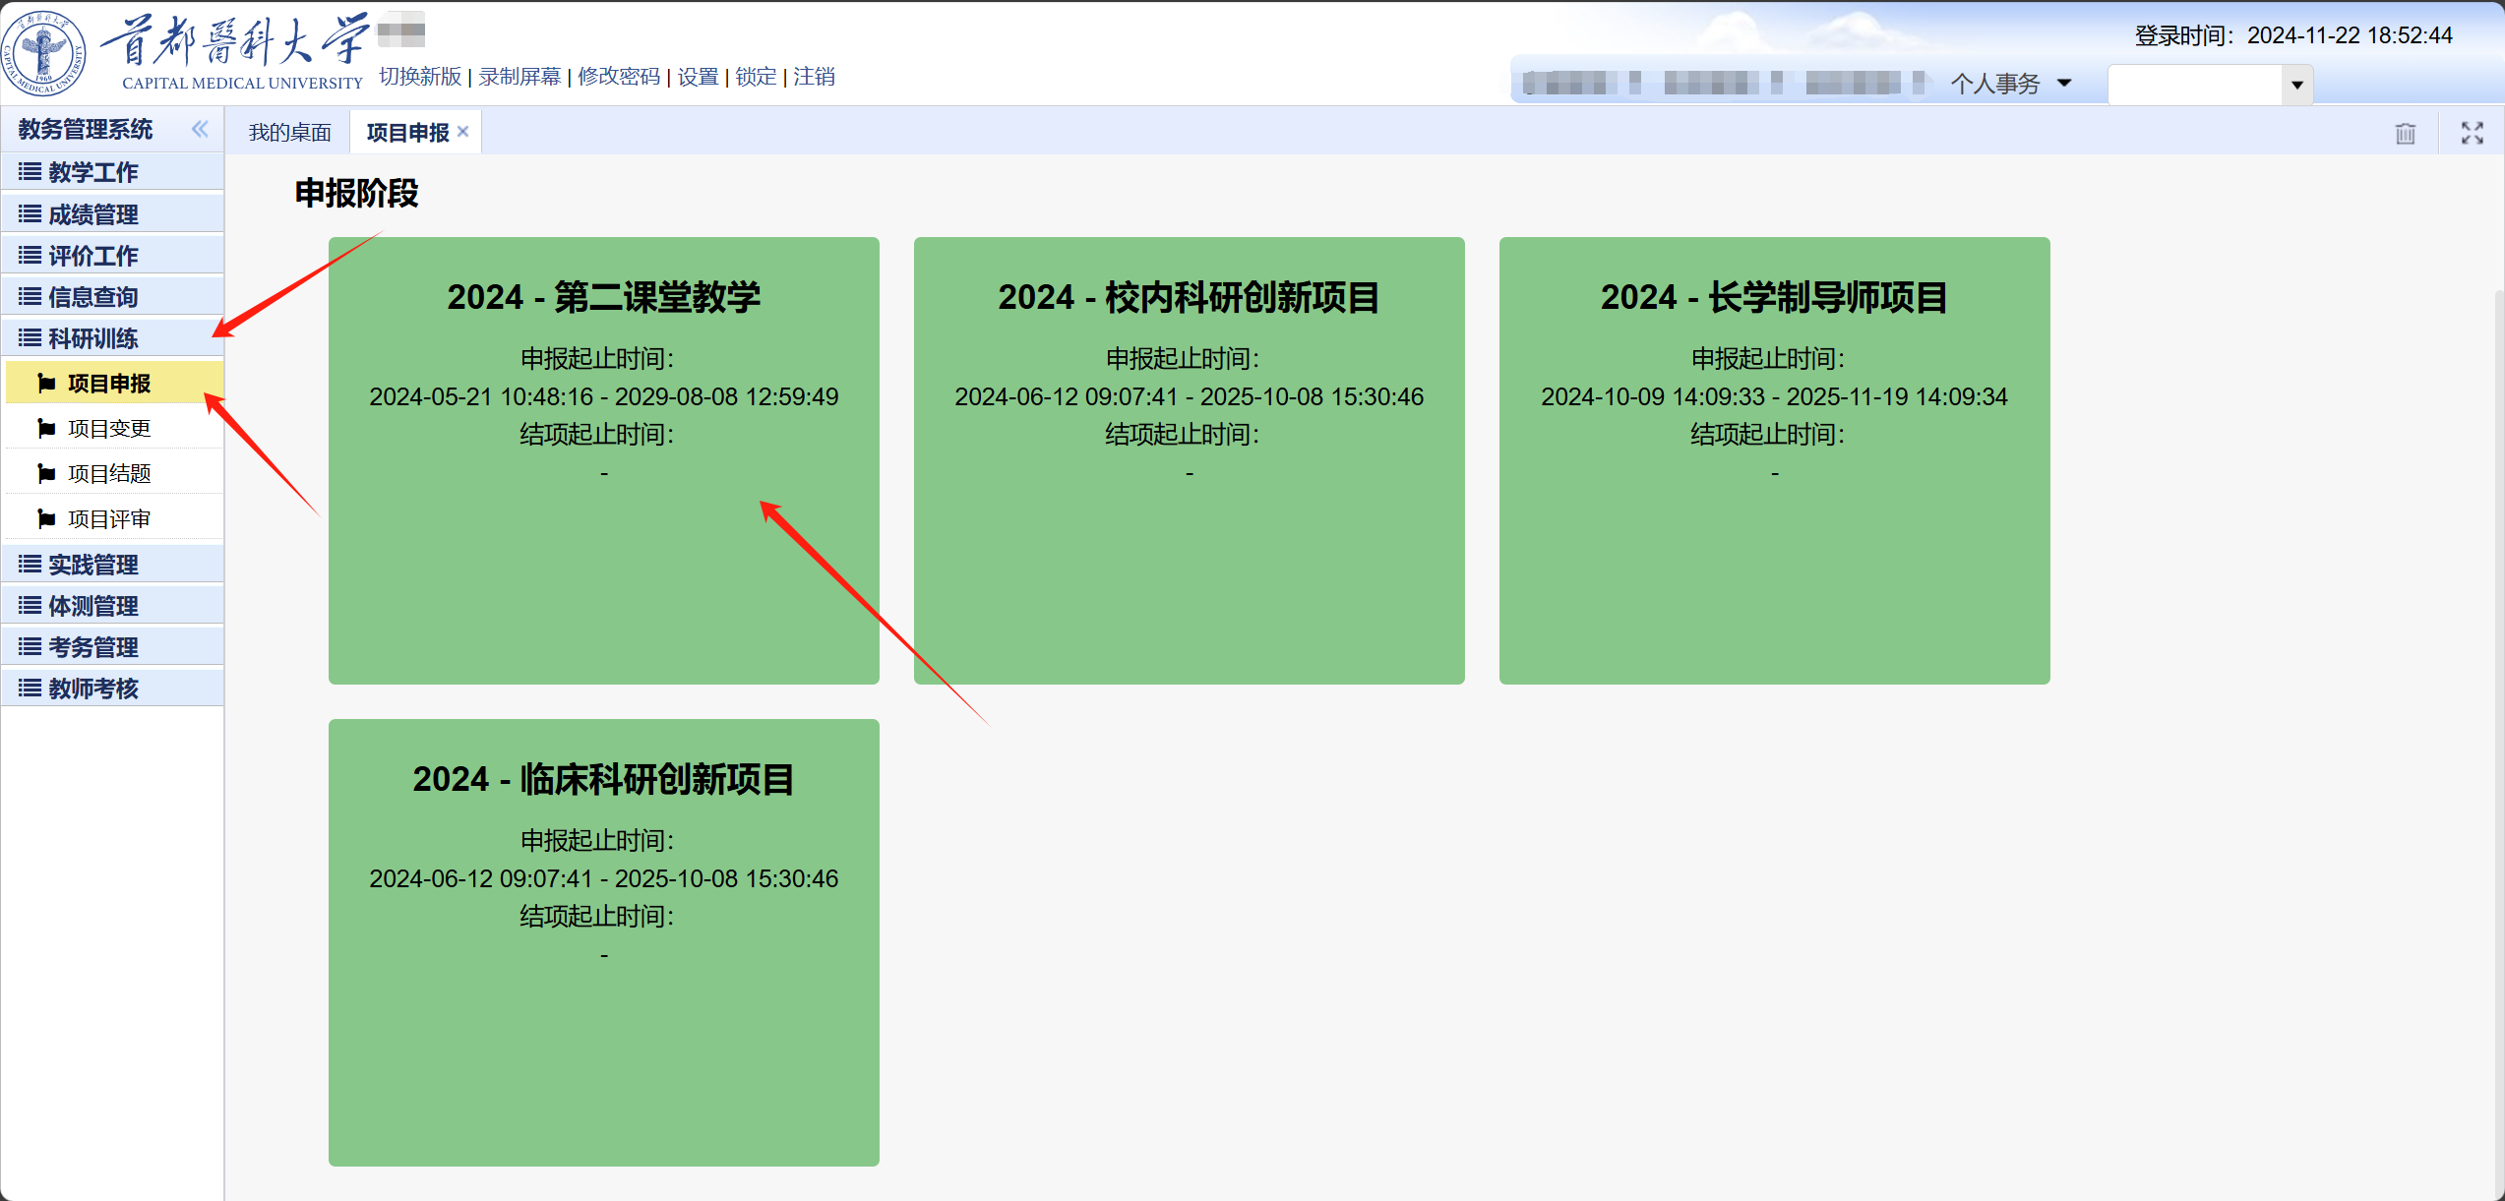

2、点击申报项目，在红色框内按前面标题要求填写相应的信息，点击保存

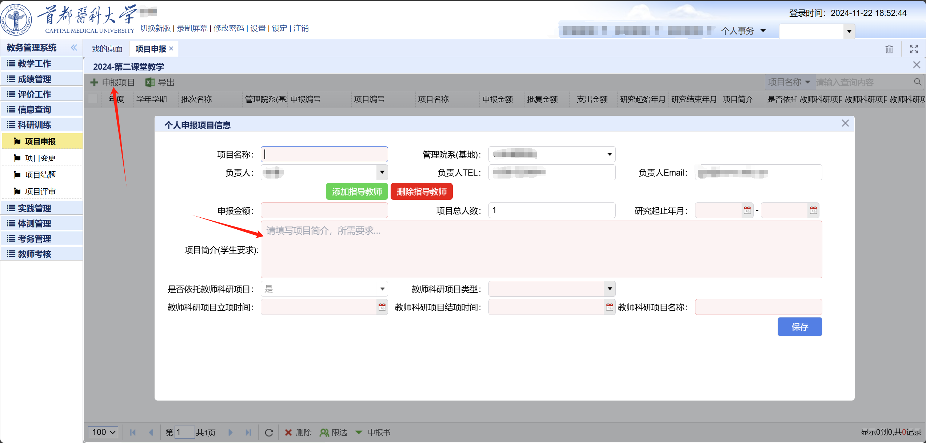

3、箭头所指下方滚动条拉到最后，找到并点击箭头所指“详细内容填写”。

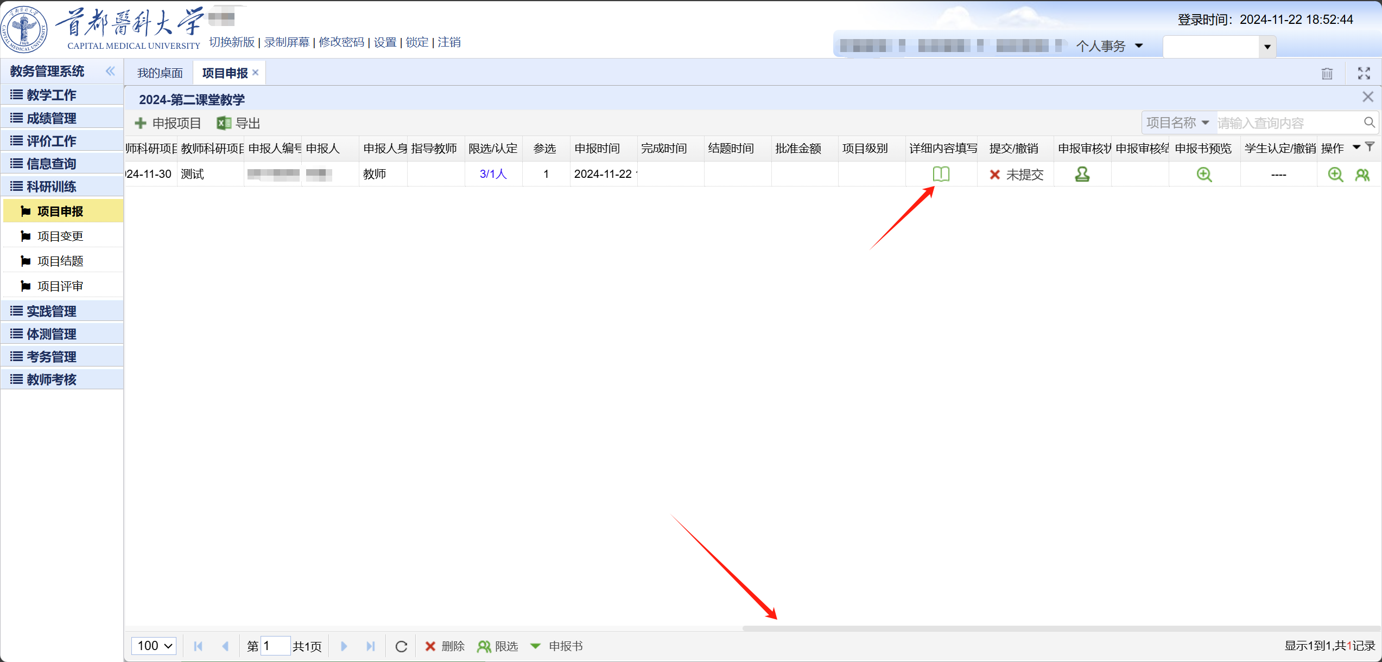

4、填写页面中表内相应内容，填写完毕点击保存，并关闭此页面。（支持图文，请老师们注意排版）

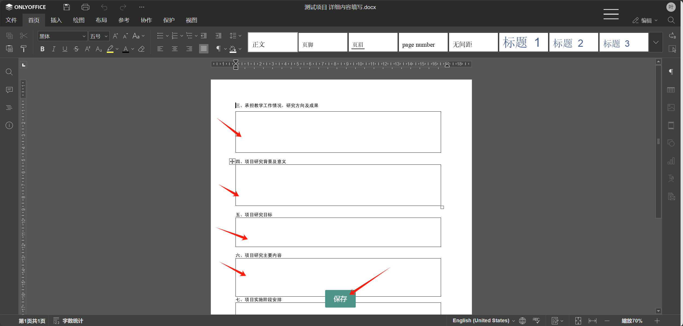

5、设置学生报名范围，点击箭头所指图标，进入设置报名范围页面进行操作，可按照学院、专业、班级、指定学生四种方式选择进行操作，选定后点击保存。

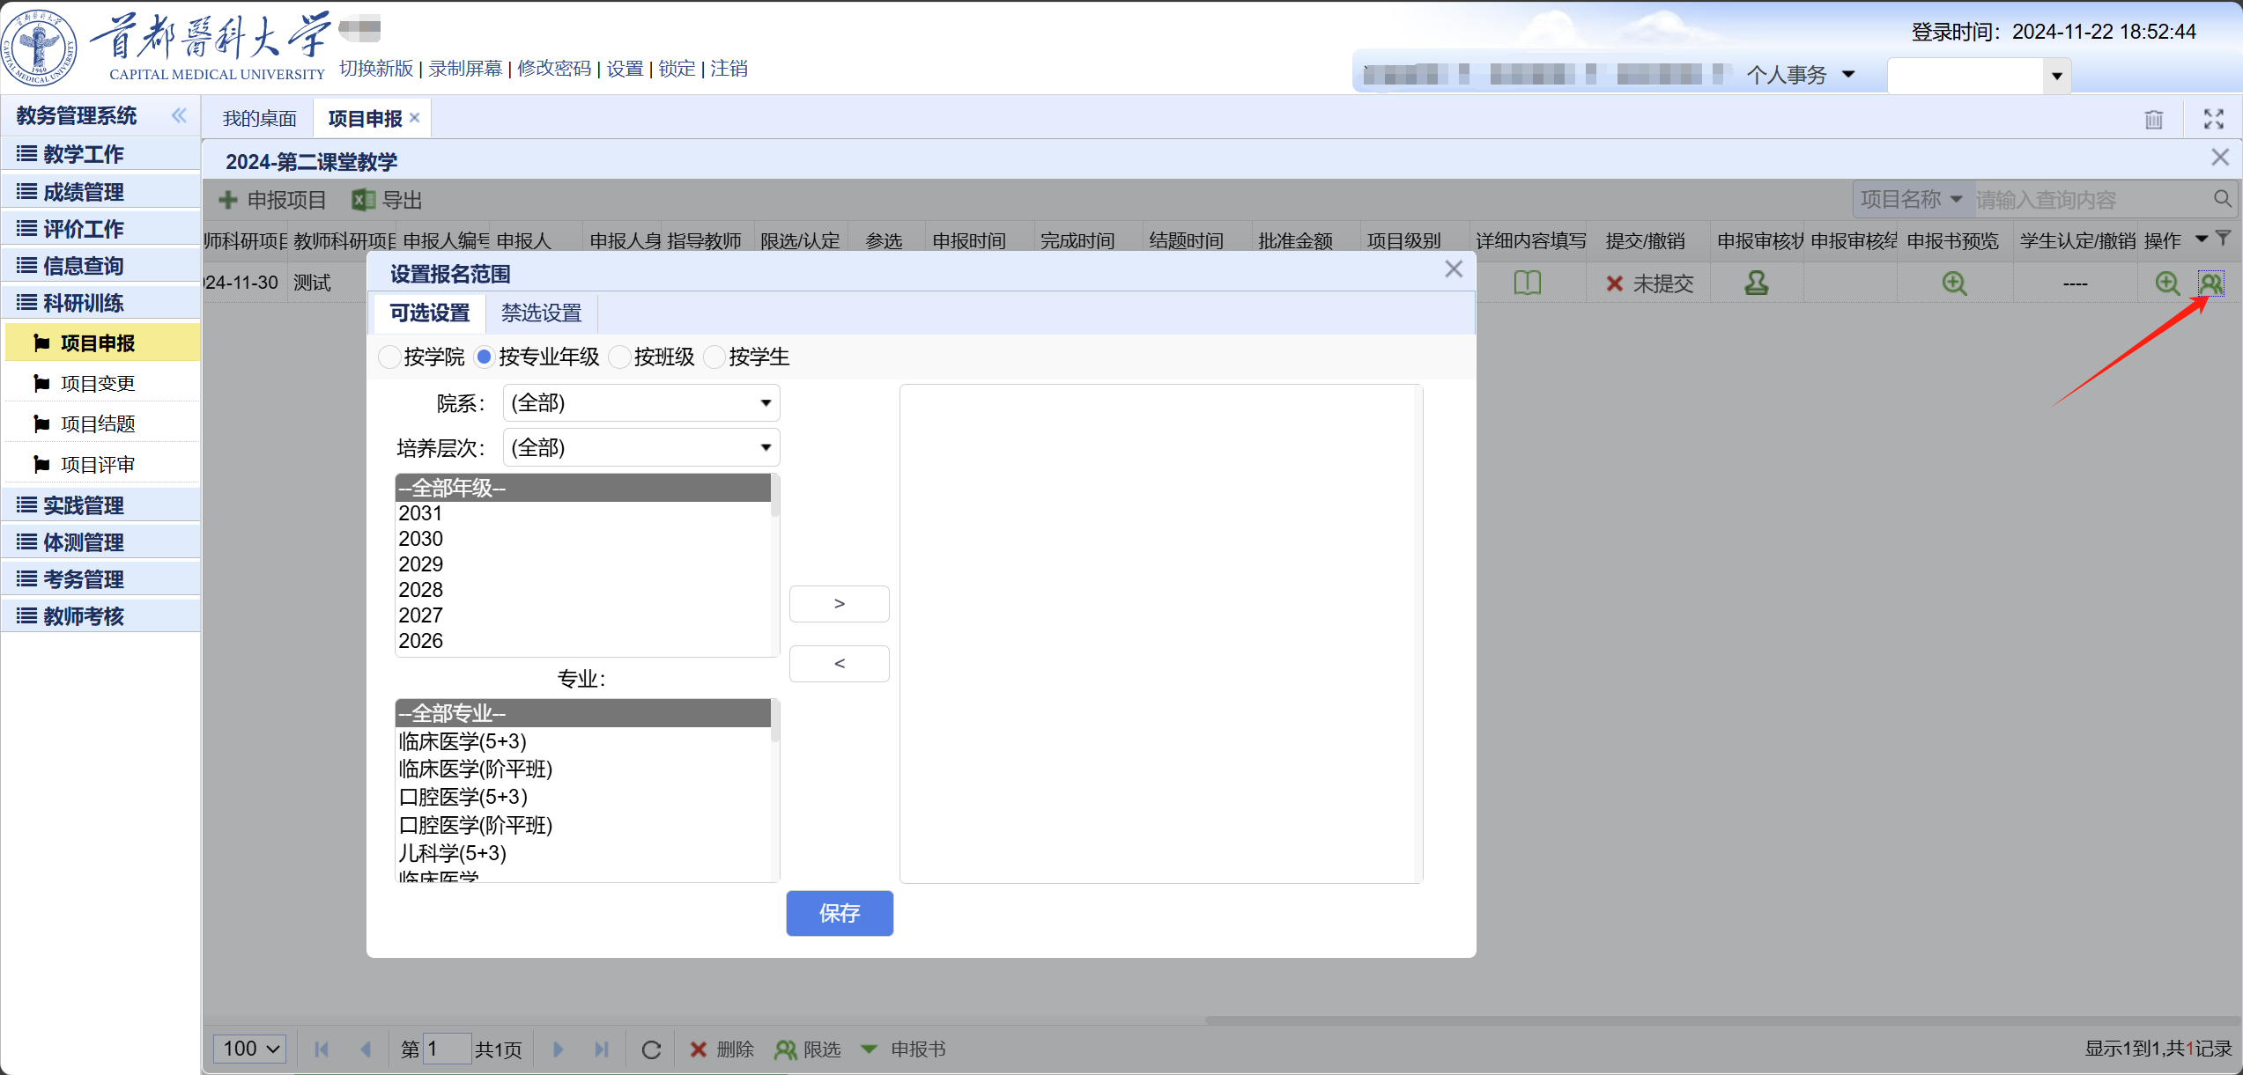

6、可点击申报书预览进行完整申报书检查，检查无误，点击箭头所指进行提交操作。

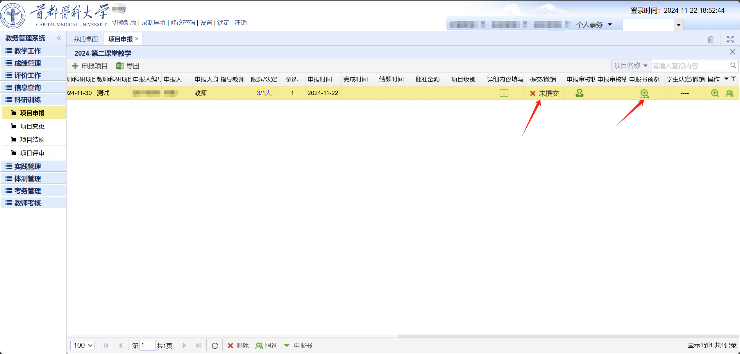

二、确定学生

1、学生报名工作结束后，点击箭头限选/认定，进入“选题学生”页面进行人员确定与删除。

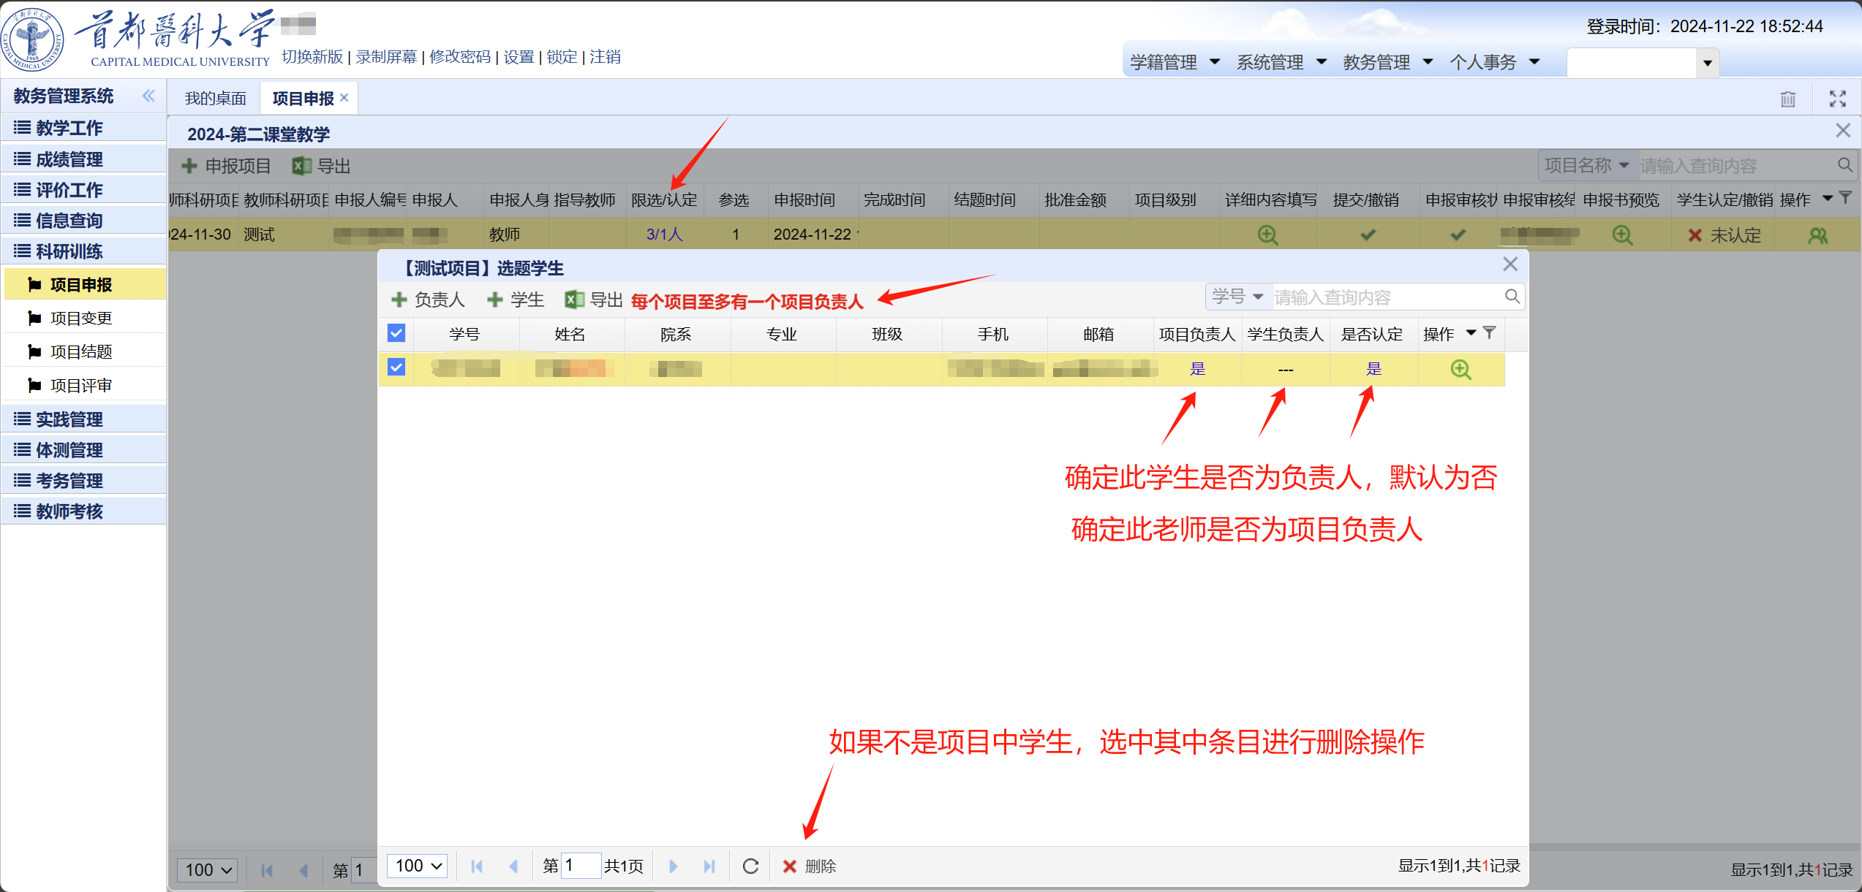

2、确定项目参与人员信息后，认定信息。

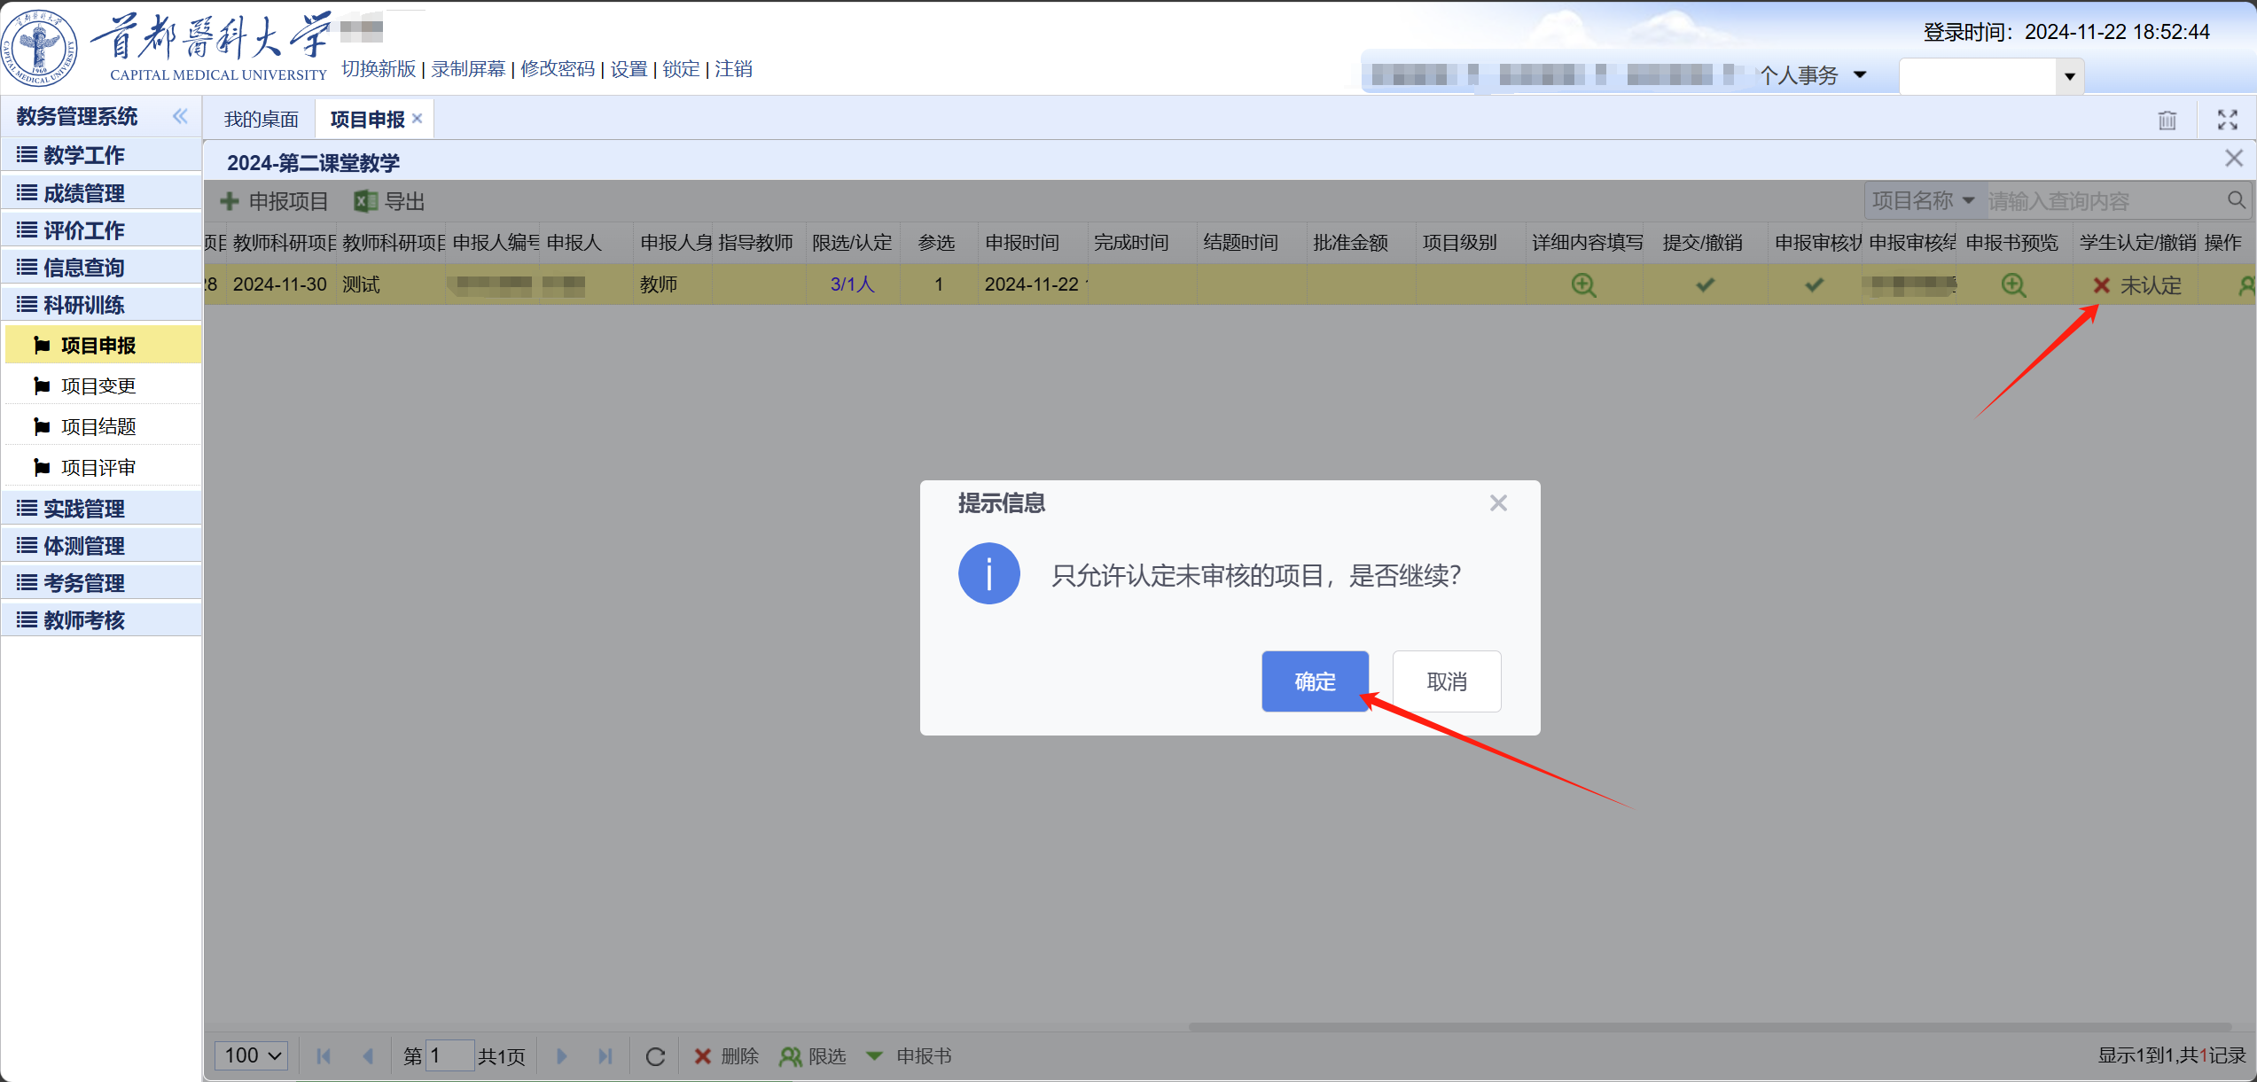

三、经费批复

1、下方滚动条拉到最前，教师根据实际批复经费进行各项支出预算填报，点击“支出金额”

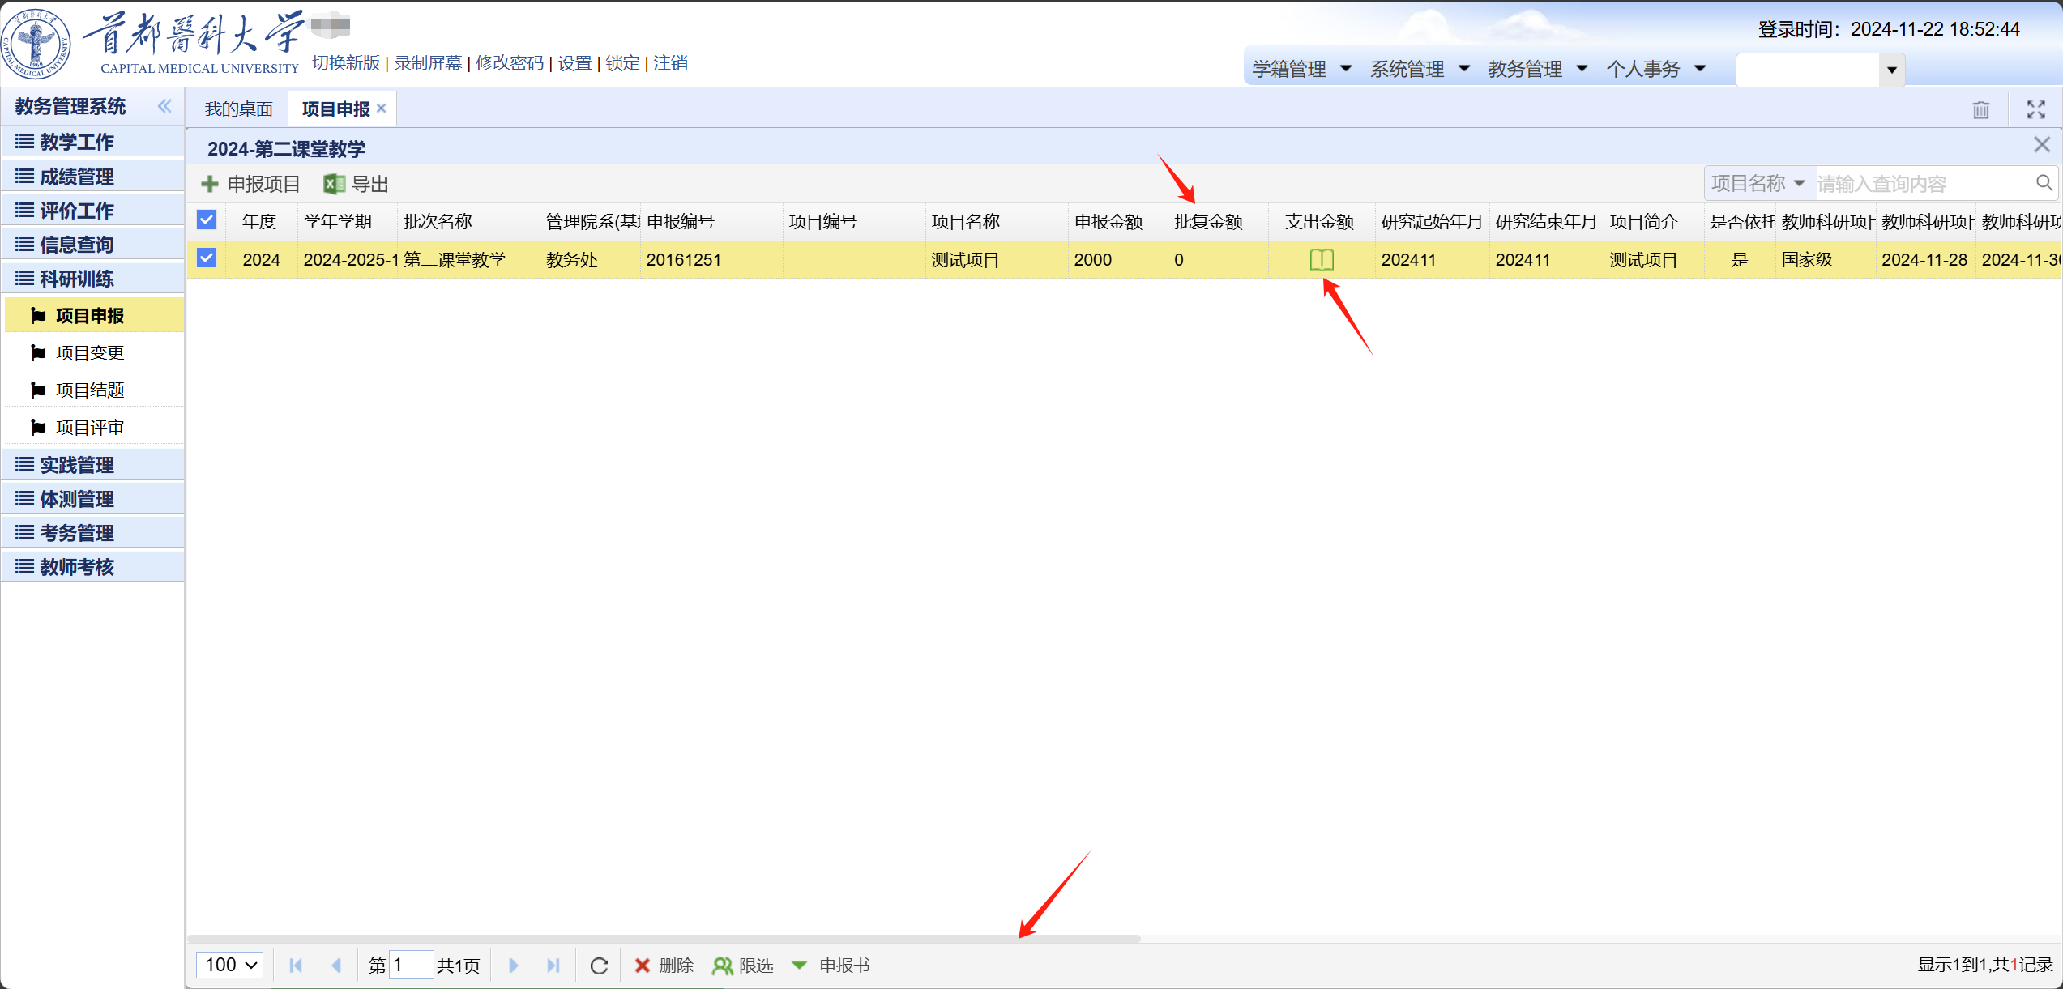

2、按照表格内黄框内填写，点击保存，关闭页面。

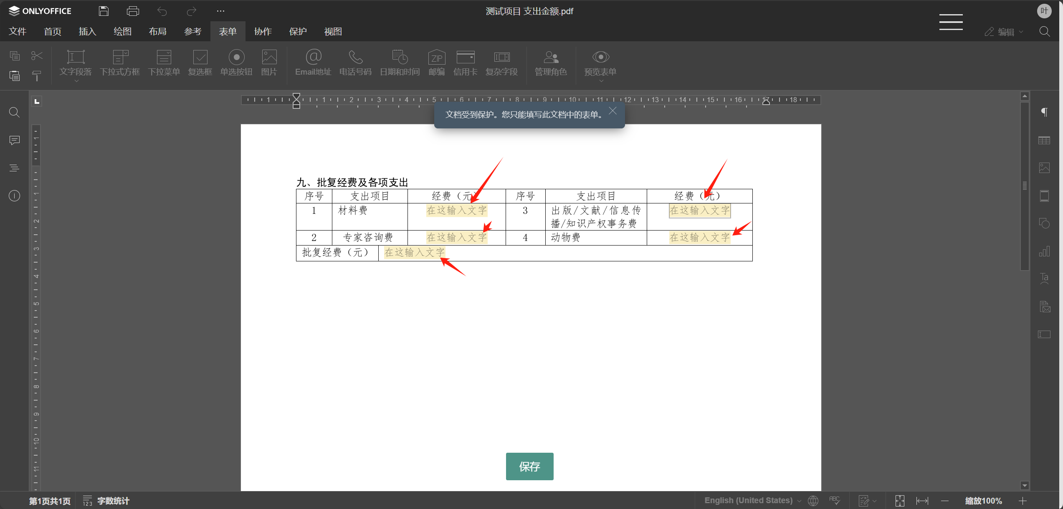

3、等待项目立项